Учебный элемент по технологии.
7 класс.

Активизация самостоятельной познавательной деятельности учащихся на уроках технологии.
Разработка учебного элемента.

Тема: «Изготовление полочки с вазами для декоративных цветов».

Выполнил: учитель технологии высшей
квалификационной категории МКОУ Светлоярской СОШ № 2
им. Ф.Ф. Плужникова
Трофимов В.П.

р.п. Светлый Яр
2010
Одной из актуальных проблем преподавания предмета является поиск новых технологий и обучения, повышающих качество знаний учащихся. В процессе работы с учащимися стало очевидным, сто использование традиционного обучения и его приспособления к новым задачам уже затруднительно. Поэтому учитель технологии вынужден искать новые интенсивные технологии обучения. Например, путем использования в учебном процессе учебных элементов «Шаг за шагом». В настоящее время активно разрабатываются комплекты учебных элементов «Шаг за шагом» по разделу «Технология обработки древесины». Такие учебные элементы адресованы индивидуально каждому обучаемому, которые помогают учащимся повторить пройденное, закрепить изученное, освоить труднодоступное и двигаться вперед по учебной программе. В учебном элементе есть задания для самостоятельной работы учащегося, а также контрольные вопросы и задания. Предполагаемая система обучения позволяет экономить до 50-60% учебного времени, которое используется для закрепления изучаемого материала, опроса, индивидуальной творческой работы с учащимися. Учебный элемент это самостоятельная брошюра, предназначенная для обучения, ориентированного на самостоятельную работу учащегося и на работу под руководством учителя. В начале каждого учебного элемента обязательно нужно указать цели учения в качестве результатов труда. Также нужно составить спецификацию знаний, умений и навыков по теме учебного элемента. В конечном итоге составленное по таким принципам методическое руководство «Шаг за шагом» будет вести учащегося по теме, давая ему возможность самостоятельно овладевать учебным материалом.

Учебный элемент
Тема: «Изготовление полочки с вазами для декоративных цветов».

Изучив данный учебный элемент и пошаговое описание различных способов оформления работ, вы сможете их повторить и создать своими руками необыкновенно красивые изделия. У вас появится возможность придать готовым изделиям самые разнообразные формы, применять бесчисленные виды отделки.

Учебные цели занятия:

Изучив УЭ, вы сможете:
1. Научиться самостоятельно, выполнять основные столярные и токарные работы, познакомиться с различными видами оформления;
2. Развить исполнительские умения, творческие способности, навыки, фантазию, трудолюбие, аккуратность и самостоятельность;
3. Воспитать внимательность, стремление к разумной организации своего времени.

Инструменты и оборудование

Наименование | Количество
Токарный станок по обработке древесины | 1
Деревофуговальный станок | 1
Сверлильный станок | 1
Шлифовальный станок | 1
Фрезер | 1
Электролобзик | 1
Верстак комбинированный | 1
Ножовка | 1
Столярный угольник | 1
Штангенциркуль | 1
Стусло | 1
Стамески для точения на токарном станке | 6
Набор отверток | 1
Рубанок | 1
Линейка | 1
Карандаш | 1
Кисти | 2
Саморезы | 12

Методы и приемы занятия:

- организация рабочего места;
- беседа по темам: «Технология обработки древесины», «Технология токарной обработки древесины»;
- использование наглядных пособий;
- самостоятельная работа;
- последовательность выполнения работы;
- анализ выполнения работы.

Оборудование, инструменты, приспособления необходимые для изготовления полочки с вазами для декоративных цветов.

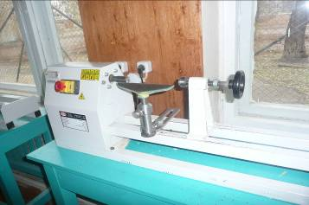 | Токарный станок по обработке древесины
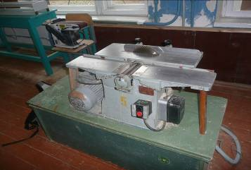 | Деревофуговальный станок
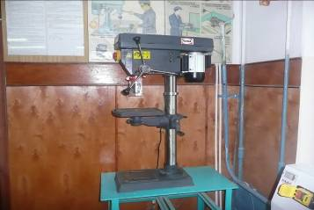 | Сверлильный станок
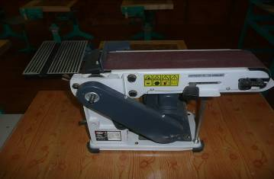 | Шлифовальный станок
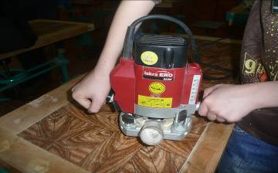 | Фрезер
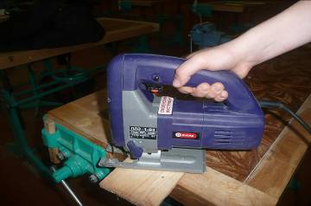 | Электролобзик
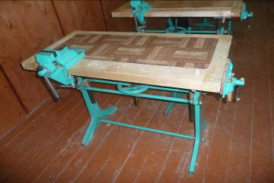 | Верстак комбинированный
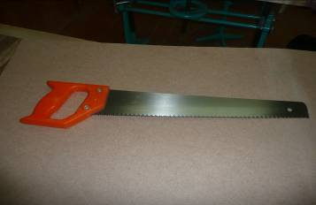 | Ножовка
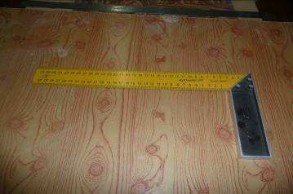 | Столярный угольник
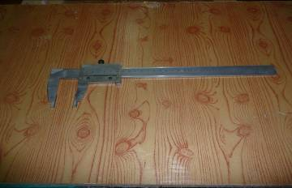 | Штангенциркуль
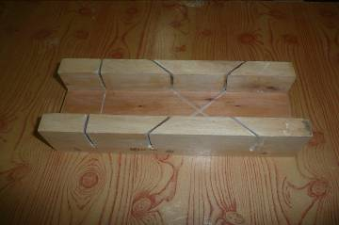 | Стусло
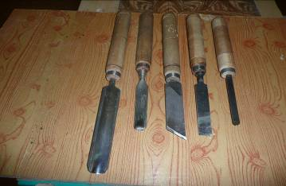 | Стамески для точения на токарном станке
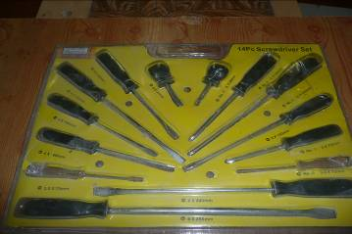 | Набор отверток
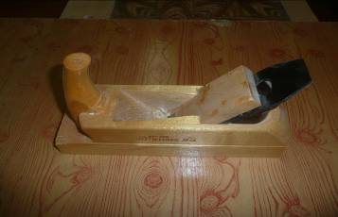 | Рубанок
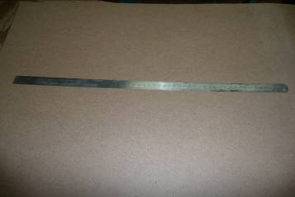 | Линейка
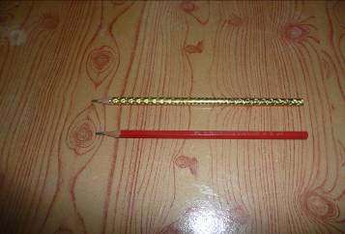 | Карандаш
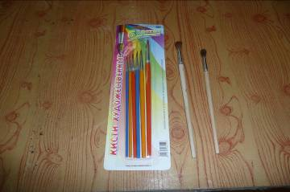 | Кисти
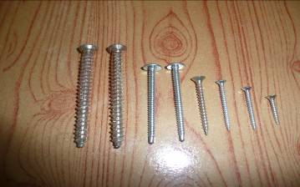 | Саморезы

Правила техники безопасности

При ручной обработке древесины:
- Должна использоваться спец. одежда.
- Проверить исправность инструмента и разложить его на свои места, убрать с рабочего места все лишнее.
- Технологические операции (пиление, сверление, строгание, соединение деталей) выполнять на верстаке, используя приспособления, упоры, зажимы, подкладные доски.
При работе на токарном станке по дереву:
- Проверить заготовку, чтобы она не имела сучков, трещин.
- Надежно закрепить заготовку на станке.
- Проверить исправность режущего инструмента и правильность его заточки.
- Установить подручник с зазором 2-3 мм. от обрабатываемой детали.
- Перед пуском станка одеть очки.
- В процессе точения периодически останавливать станок, поджимать деталь центром задней бабки, подводить подручник.
- Во время работы не отходить от станка и не отвлекаться.

Роль древесины в изготовлении столярных изделий.

Древесина широко распространенный строительный и поделочный материал. Из древесины строят дома, мосты, делают мебель, столярно-строительные конструкции и многое другое.
Все породы деревьев делятся на две группы: лиственные и хвойные.
Со старых времен как-то повелось, что мы разделили древесину на ценную , малоценную и вообще бросовую. К ценной отнесли определенные лиственные породы с твердой древесиной: орех, дуб, бук, клен, ясень, грушу, красное и черное дерево. но практически эти виды древесины уже давно стали недоступны. Магазины предлагают очень ограниченный набор лесоматериалов, в основном березу, сосну и осину, .при надлежащей обработке можно выявить достаточно высокие качества и этой неэкзотической древесины. Так что практически можно пользоваться любой древесиной, главное- постичь методы ее облагораживания.
Токарные работы.

Точение - один из наиболее древних видов механизированной обработки древесины резанием. Точение отличается от других способов обработки тем, что резание осуществляется за счет вращательного движения заготовки и осевого (продольного), перемещения инструмента. При точении легко получать гармоничные и законченные формы изделий, добиваться гладкости поверхностей, раскрывать декоративные свойства древесины. Несложность оборудования, сравнительная безопасность работы и возможность ознакомить учеников практически с достоинствами механизированной деревообработки делают точение древесины излюбленной работой в школьных мастерских. Для точения в школьных мастерских применяют токарные станки СТД-120М. В последнее время в школу поступают модернизированные варианты токарных станков. В зависимости от устройства и назначения станки при точении древесины применяют ручные резцы. Ручные резцы имеют форму стамесок с удлиненными рукоятками, что позволяет надежно удерживать инструмент и легче управлять им. По качеству обработки различают черновое и чистовое точение. При точении в основном применяют два вида стамесок - полукруглые, желобчатые и плоские косые. Для точения изделий из заготовки дискообразной формы и для обтачивания внутренних поверхностей применяют специальные стамески. От формы изделия и размеров заготовки зависит применяемый способ ее крепления. Наибольшее распространение получило крепление заготовок диаметром от 30 до 100 мм. в центрах при помощи трезубца. Для одностороннего захвата небольших деталей применяют цилиндрические и конические патроны. Закреплять заготовки дискообразной формы удобно с помощью шурупов на планшайбе.

Народное декоративно-прикладное искусство.

Приобщение учащейся молодежи к творчеству – одна из важных задач общеобразовательной школы. И от приобщения детей к искусству, и прежде всего к народному, в решающей мере зависит формирование восприимчивости мира прекрасного, стремления жить и трудиться по законам красоты. Народное искусство в силу его близости детскому восприятию и творческим проявлениям - действенное средство развития художественно- творческих способностей детей, формирования, таких важных личностных качеств, как уважение к труду и умение трудиться. Детское творчество является проявлением эмоциональной сферы человека и чувства , которые испытывает ребенок, преображают натуру, сообщают ей особое очарование, сказочные, поэтические и романтические черты. Характер творчества детей обусловлен их психологическими и возрастными особенностями.
Внимание ребят неустойчиво притягивается всем ярким и необычным. В процессе восприятия существенную роль играет воображение, а также впечатлительность, которая дает себя знать и в обостренной наблюдательности.

Ваза для декоративных цветов.

История развития вазы. Ваза, по словарю В.И. Даля, - «это пустотелый сосуд, который служит для разных надобностей и украшений покоев».
Первые вазы были сплетены из растительных материалов, затем обмазывались глиной. Вазы были самых разнообразных размеров и форм. Их украшали тиснением, росписью, рельефом и другими способами.
История развития вазы неразрывно связана с историей различных материалов, которые люди открывали с глубины веков до нынешних дней. В основном это были все-таки глиняные вазы.
Самым древним, осмысленным сосудом был сосуд деревянный,
Древесина – материал вечный, из-за своего постоянного возобновления. Она обладает исключительными качествами: относительно легко обрабатывается, хорошо склеивается, достаточно прочна и красива.
Имея примитивные инструменты и оборудование, древесину легко обработать, поэтому издавна люди изготавливали из нее посуду, предметы быта и конечно, не обошли стороной и вазы.
Им придавали самые разнообразные формы, применяли бесчисленные различные виды отделки, и деревянная ваза поныне занимает достойное место среди ваз, изготовленных из материалов, которые человек научился обрабатывать позже древесины – камни, кости, глины, стекла, металлы.
На уроках технологии, при выполнении творческих проектов, учащиеся с удовольствием выбирают изготовление ваз для декоративных цветов. Технология изготовления с виду проста, хотя требует внимания и аккуратности в работе. Имея техническую документацию, заготовки и инструменты, учащиеся выполняют эти работы.

Последовательность выполнения работы по изготовлению полочки с вазами для декоративных цветов.

Изготовление реек для задней стенки полочки для цветов.

Описание работы | Изображение
Разметить и выпилить заготовку с учетом припусков на обработку (25х150х450мм.) | 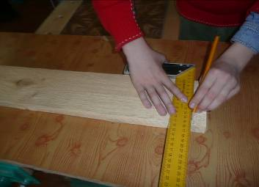
Строгать первую базовую пласть. | 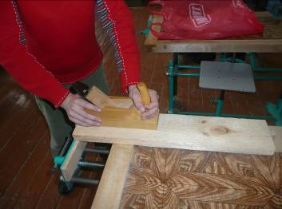
Строгать первую базовую кромку. | 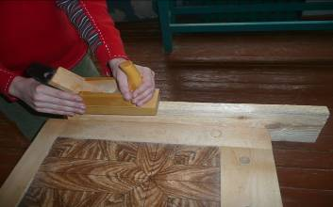
Разметить заготовку по ширине и высоте. | 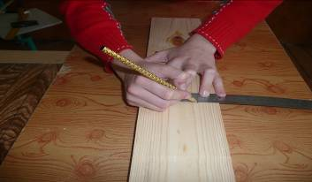
Строгать вторую пласть и вторую кромку. | 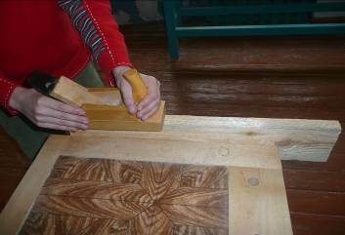
Разметить заготовку на детали по длине и ширине. | 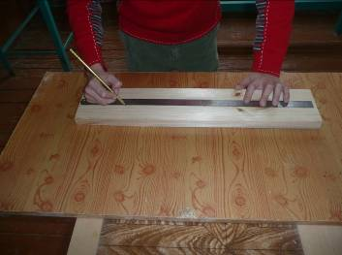
Распилить заготовку на бруски по разметке. | 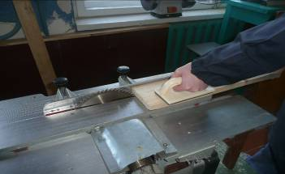
Разметить брусок по ширине и строгать необработанные кромки. | 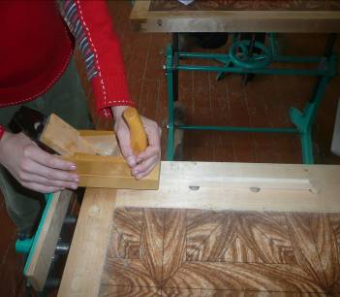
Обработать кромки бруска фрезером. | 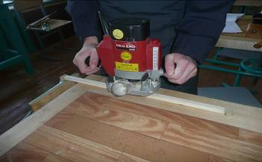
Шлифовать поверхности, контролировать размеры. | 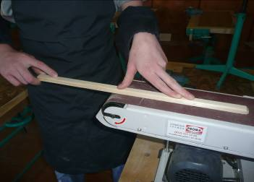

Изготовление крышек полочки с вазами для декоративных цветов.

Описание работы | Изображение
Разметить и выпилить заготовку с учетом припусков на обработку. (25х150х400мм.) | 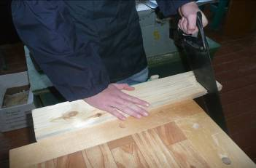
Строгать первую базовую пласть. | 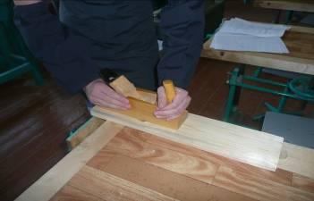
Строгать первую базовую кромку. | 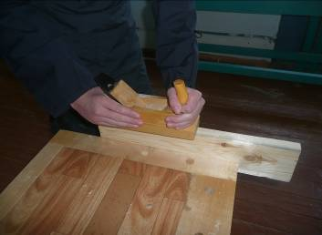
Разметить заготовку по ширине и высоте. | 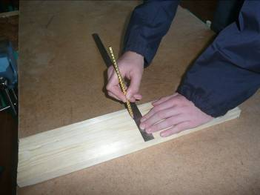
Строгать вторую пласть и кромку. | 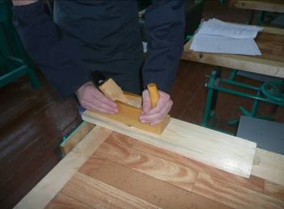
Разметить по шаблону контуры крышек. | 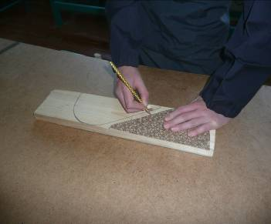
Выпилить по контуру крышки полочки. | 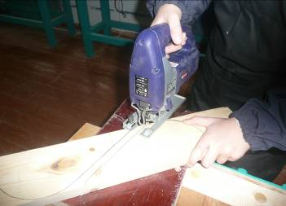
Обработать кромки крышки фрезером. | 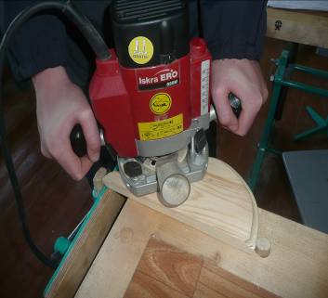
Шлифовать поверхность, контролировать размеры | 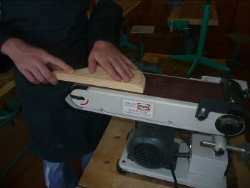

Изготовление вазы для декоративных цветов

Описание работы | Изображение
Выбрать, разметить и выпилить заготовку с учетом припусков на обработку. | 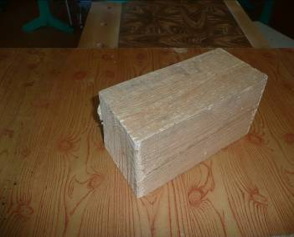
Разметить заготовку и сострогать грани восьмигранника. | 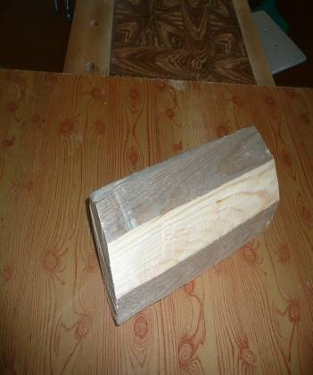
Установить заготовку в трезубец и центр задней бабки и проточить диаметр 90 мм. | 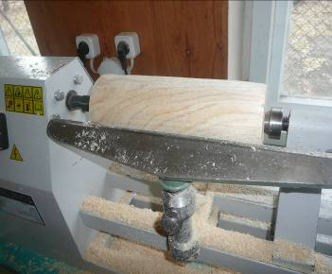
Разметить заготовку по длине и подрезать торцы. | 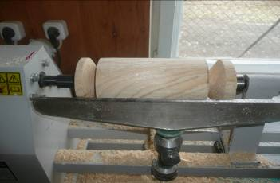
Выполнить черновое точение формы вазы. | 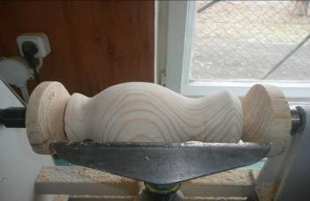
Выполнить шлифование формы вазы. | 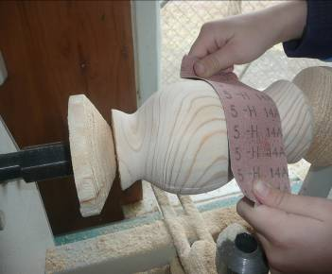
Выполнить сверление отверстия диаметром 20 мм и на глубину 40 мм. | 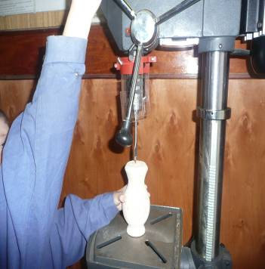
Нанести рисунок на поверхность вазы и покрыть лаком. | 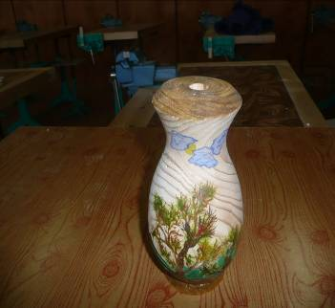

Сборка и отделка полочки с вазами для декоративных цветов.

Описание работы | Изображение
Разметить рейки задней стенки полочки, просверлить отверстия диаметром 3мм. | 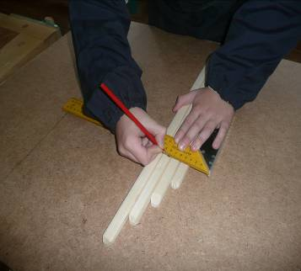
С помощью клея ПВА и саморезов произвести сборку задней стенки и крышек полочки для цветов Покрыть полочку краской «Belinka». | 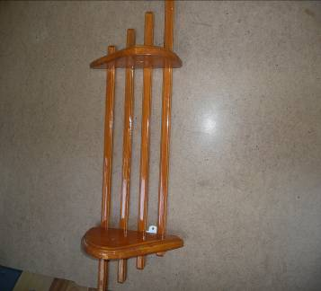
Прикрепить вазы к верхней и нижней крышкам полочки для цветов и покрыть лаком. | 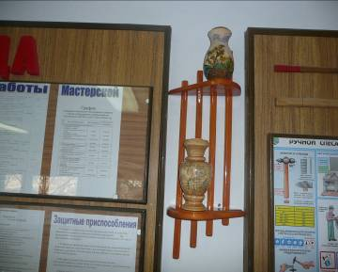
Украсить полочку с вазами декоративными цветами. | 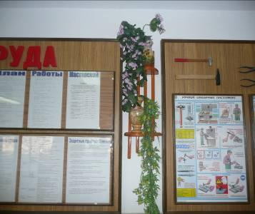

Задания для самопроверки усвоения материала:

Тест по теме: «Изготовление полочки с вазами для декоративных цветов».

  - Вариант:
1. Из какого материала изготавливают изделия в столярной мастерской?
а) из металла
б) из древесины
в) из древесины и металла

2. Из какой части дерева получают деловую древесину?
а) из кроны
б) из корней
в) из ствола

3. Что получают из бревен при продольной распиловке?
а) пиломатериалы
б) брус
в) доски

4. Древесину каких деревьев относят к мягким породам?
а) ели, осины, сосны, липы
б) дуба, сосны, бука, граба
в) дуба, березы, бука, граба

5.Чем отличаются друг от друга пилы продольного, поперечного и смешанного пиления?
а) формой зубьев
б) величиной зубьев
в) видом заточки зубьев

6. Чем выпиливаются фигуры криволинейных контуров?
а) ножовкой для смешанного пиления
б) ножовкой для продольного пиления
в) лобзиком

- Какой инструмент применяют для строгания?
а) шерхебель, рубанок
б) рубанок
в) шерхебель

- Где содержатся сведения о процессе изготовления изделия?
а) в технологических картах
б) в чертежах
в) в рисунках

Тест по теме: «Изготовление вазы для декоративных цветов»

  - Вариант
- Какую форму приобретают детали в результате обработки точением?
а) форму тел вращения
б) форму призмы
в) форму куба

- Для чего применяется полукруглая, желобчатая стамеска?
а) для чистого точения
б) для обработки деталей
в) для первоначальной, грубой обточки и проточки
криволинейных поверхностей

- Для чего служит передняя бабка станка?
а) для передачи вращательного движения заготовки
б) для установки и крепления заготовки
в) для закрепления заготовки и передачи ей вращательного движения

- Для чего служит подручник с держателем?
а) это опора для контрольного инструмента
б) это опора для режущего инструмента во время работы
в) это опара для измерительного инструмента

- На какие этапы делится точение по качеству древесины?
а) черновое и чистовое
б) черновое и окончательное
в) чистовое и предварительное

- Чем крепится заготовка в планшайбе?
а) гвоздями через отверстия
б) шурупами через отверстия
в) дюбель-гвоздями через отверстия

- Какие правила техники безопасности необходимо соблюдать при работе на токарном станке?
а) работать в халате и защитных очках
б) работать в халате и берете
в) работать в халате, берете и защитных очках.

Тест по теме: «Сборка и отделка полочки с вазами для декоративных цветов».

- Где содержатся сведения о последовательности сборки деталей в изделие?
а) в технологической карте
б) в технической литературе
в) на сборочном чертеже

- Какую древесину можно склеивать?
а) влажную
б) сухую
в) сухую и влажную

- Чем заканчивают зачистку поверхности изделия?
а) шлифованием крупнозернистой шлифовальной шкуркой
б) шлифованием мелкозернистой шлифовальной шкуркой
в) шлифованием шлифовальной шкуркой любой зернистости

- Как наносится рисунок на заготовку?
а) через кальку
б) через промасленную бумагу
в) через копировальную бумагу

- Что называется выжиганием?
а) обжигание изделий на открытом огне
б) окраска изделий в темные тона
в) нанесение на изделие различных рисунков сильно нагретой проволокой

- Какой материал применяют для прозрачной отделки изделий из древесины?
а) масляные краски
б) лаки
в) эмалевые краски

Контрольное задание

Выполнить предложенную полочку с вазами для декоративных цветов или предложить изделие со своим дизайном.

Проектное задание.

Создать свою оригинальную модель на основе изученного образца.

Ответы к тестам:

- Вариант
1 – б
2 – в
3 – а
4 – а
5 – а
6 – в
7 – а
8 – а

- Вариант
1 – а
2 – в
3 – в
4 – б
5 – а
6 – б
7 – в

- Вариант
1 – а
2 – б
3 – б
4 – в
5 – в
6 – б

Литература

- Технология: учебник для 6 классов общеобразовательных учреждений / А.Т. Тищенко, Л.С. Самородкин,
В.Д. Симоненко М: «Просвещение», 2006.

- Технология обработки древесины: учебник для учащихся
5-9 классов общеобразовательных учреждений 2-е издание / И.А. Карабанов – М: «Просвещение», 1997.

- Обработка древесины в школьных мастерских: книга для
учителей технологического труда и руководителей кружков/
Э. Риквк – М: «Просвещение», 1981.

- Декоративно- прикладное искусство в школе/ А.Б. Хворостов
М: «Просвещение». 1981.

- В помощь начинающему столяру/Л.С. Чистяков – М:
«Московский рабочий», 1984.

- Столярное дело/ Б.А. Журавлев – М: «Просвещение». 1992.

- Внеклассная работа по технологическому труду/
А.А. Деркачев – Минск, «Народная асвета», 1986.

- Учебные задания по труду/ Н.Ф. Якубин – М: «Просвещение»,
1991.

